|  |  |
| --- | --- |
| *Przemysław Zdrzalik 224466*  *Michał Dudkiewicz 224290* | Rok akademicki *2019/20*  *Wtorek, 12:15* |

**PODSTAWY BAZ DANYCH – LABORATORIUM**

Zadanie projektowe - *baza danych dla szpitala*

1. Precyzyjne sformułowanie założeń.

Celem zadania było utworzenie bazy danych dla instytucji. Wybraną przez nas jednostką był szpital, dla którego utworzyliśmy bazę danych przy następujących założeniach:

1. Pacjenci są rejestrowani na określony okres, do wybranego lekarza.   
2. W szpitalu pracują lekarze różnych specjalności.  
3. Pacjent jest pod opieką (ma przypisanego) lekarza rodzinnego. Część lekarzy jest też lekarzami rodzinnymi, nie zależnie od specjalności.  
4. Pacjent może zapisać się na wizytę do dowolnego lekarza na określony dzień i godzinę.  
5. Lekarze są pracownikami oddziałów. Jeden z lekarzy jest ordynatorem danego oddziału. Lekarze posiadają szefów, którzy również są lekarzami.

6. Każdy Lekarz przyjmuje pacjenta w swoim gabinecie.

7. Gabinety mogę znajdować się w różnych oddziałach (nr gabinetu jest unikalny dla oddziału).

8. Oddziały znajdują się w różnych budynkach, o różnej dacie budowy.

9. Każdy oddział posiada swoje wyposażenie w konkretnej liczbie.

10. W skład wyposażenia wchodzi przedmiot posiadający swój unikalny numer, nazwę oraz cenę jednostkową.

11. Każdy dostawca pochodzi z konkretnego kraju oraz jest z nim podpisana umowa.

12. Przedmioty są przedmiotem umów podpisanych z dostawcami i są przez nich dostarczane.

13. Każda umowa ma swoją datę rozpoczęcia oraz zakończenia, oraz unikalny numer.

Data zakończenia może nie być określona.

14. Rekordy wszystkich umów zapisane są w historii transakcji

2. Diagram związków encji

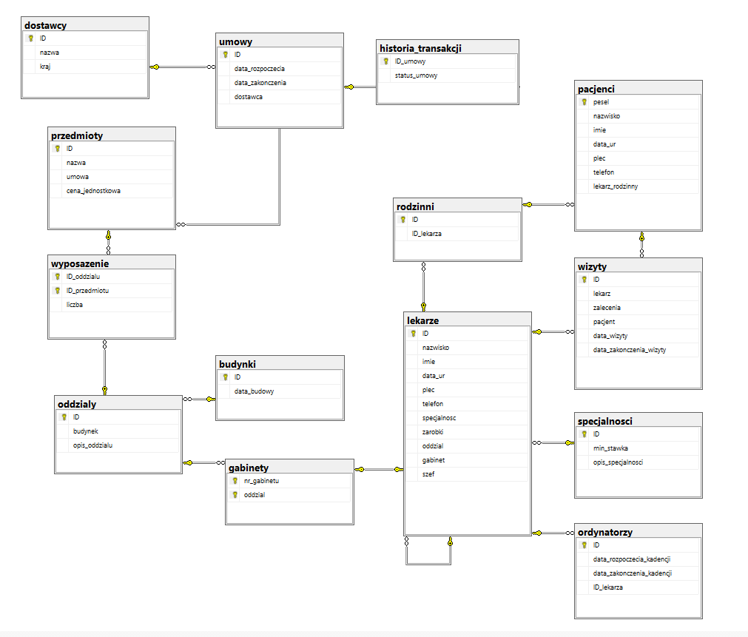

3. Precyzyjny opis każdej tabeli:

1. Tabela budynki.

Atrybuty:

* Data_budowy, typ DATE, reprezentuje datę budowy budynku.

Klucze podstawowe i obce:

* ID – primary key

Nałożone ograniczenia:

* Brak

Znaczenie tabeli:

* Tabela wykorzystywana jest do przechowywania informacji o budynkach należących do kompleksu szpitala.

1. Tabela oddziały.

Atrybuty:

* Opis_oddzialu, typ varchar(100), wykorzystywany do przechowywania informacji o oddziale, głownie nazwę oddziału.

Klucze podstawowe i obce:

* ID – typ int - primary key
* Budynek – foreign key, odnoszący się do ID tabeli budynki. Informuje on o budynku, w którym oddział się znajduje.

Nałożone ograniczenia:

* Brak

Znaczenie tabeli:

* Tabela wykorzystywana jest do przechowywania informacji o oddziałach, z których składa się szpital.

1. Tabela Gabinety

Atrybuty:

* brak

Klucze podstawowe i obce:

* nr_gabinetu, oddzial – primary key, informuje o numerze pokoju danego gabinetu w danym oddziale.
* Oddzial – foreign key, jak wyżej, oddzial w którym znajduje się gabinet.

Nałożone ograniczenia:

* Brak

Znaczenie tabeli:

* Tabela wykorzystywana jest do przechowywania informacji o znadujących się w oddziałach gabinetach. Nr gabinetu jest unikalny dla danego oddziału.

1. Tabela Specjalności

Atrybuty:

* Min_stawka, typ Money, przechowuje informacje o minimalnych zarobkach dla danej specjalności, używane potem w query by sprawdzić czy istnieją lekarze zarabiający za mało
* Opis_specjalności, typ varchar(100), przechowuje informacje o specjalności, głownie jej nazwę.

Klucze podstawowe i obce:

* ID – primary key, ID specjalności.

Nałożone ograniczenia:

* Brak

Znaczenie tabeli:

* Tabela jest zbiorem specjalności, które mogą wykonywać lekarze w szpitalu.

1. Tabela Lekarze

Atrybuty:

* Imie, typ varchar(25), przechowuje informacje o imieniu
* Nazwisko, typ varchar(25), przechowuje informacje o nazwisku
* Data_ur, typ DATE, przechowuje informacje o dacie urodzenia
* Plec, typ VARCHAR(1), przechowuje informacje o płci
* Telefon, typ VARCHAR(15), przechowuje informacje o nr telefonu
* Zarobki, typ MONEY, przechowuje informacje o zarobkach lekarza

Klucze podstawowe i obce:

* ID – primary key, ID lekarza.
* Specjalność, foreign key odnoszący się do tabeli specjalności, informuje o specjalności jaką wykonuje dany lekarz
* Gabinet + oddzial – foreign key, odnoszący się do tabeli gabinety, informuje w którym gabinecie lekarz przyjmuje swoich pacjentów.
* Szef – foreign key, odnosi się do tej samej tabeli, wskazuje lekarza będącego szefem danego lekarze, bądź null jeśli lekarz nie ma szefa

Nałożone ograniczenia:

* Gabinet + oddzial jest unikalną parą – tylko jeden lekarz może przyjmować pacjentów w danym gabinecie
* Zarobki muszą być większe od 0
* Plec musi być literą ‘K’ lub ‘M’
* Data urodzenia lekarze musi być datą wcześniejszą niż aktualna

Znaczenie tabeli:

* Tabela przechowuje informacje dotyczące lekarzy

1. Tabela Ordynatorzy

Atrybuty:

* Data_rozpoczecia_kadencji, typ DATE, przechowuję datę dnia w którym lekarz został ordynatorem
* Data_zakonczenia _kadencji, typ DATE, przechowuję datę dnia w którym lekarz przestał być orynatorem, NULL jeżeli nadal jest.

Klucze podstawowe i obce:

* ID – primary key
* ID_lekarza – foreign key, odnosi się do ID w tabeli lekarze.

Nałożone ograniczenia:

* Data rozpoczęcia kadencji musi być wcześniejszą datą niż data zakończenia kadencji

Znaczenie tabeli:

* Tabela jest zbiorem ordynatorów oddziałów zawartych w szpitalu. Oddział którego lekarz jest ordynatorem, jest tym samym oddziałem w którym lekarz posiada gabinet.

1. Tabela rodzinni

Atrybuty:

* Brak

Klucze podstawowe i obce:

* ID – primary key
* ID_lekarza – foreign key, odnosi się do ID w tabeli lekarze.

Nałożone ograniczenia:

* Brak

Znaczenie tabeli:

* Tabela jest wyszczególnieniem wśród lekarzy lekarzy rodzinnych.

1. Tabela pacjenci

Atrybuty:

* Imie, typ varchar(25), przechowuje imię pacjenta
* Nazwisko, typ varchar(25), przechowuje nazwisko pacjenta
* Data_ur, typ DATE, przechowuje informacje o dacie urodzenia pacjenta
* Plec, typ varchar(1), przechowuje informacje o płci pacjenta
* Telefon, typ varchar(15), przechowuje informacje o nr telefonu pacjenta

Klucze podstawowe i obce:

* Pesel – Primary Key, pole typu VARCHAR(11), przechowuje informacje o peselu pacjenta
* Lekarz_rodzinny – foreign key, odnosi się do ID w tabeli rodzinni, przypisany pacjentowi lekarz rodzinny.

Nałożone ograniczenia:

* Pesel musi być liczbą o długości 11 znaków
* Płeć musi być literą ‘K’ lub ‘M’
* Pacjent musi być urodzony w przeszłości

Znaczenie tabeli:

* Tabela przechowuje informacje o pacjentach którzy kiedykolwiek byli przyjęci do szpitala na wizytę.

1. Tabela wizyty

Atrybuty:

* Zalecenia, typ varchar(100), krótkie informacje dot. Wizyty, może być null.
* Data_wizyty, typ datetime2, przechowuję datę początku wizyty
* Data_zakonczenia_wizyty, typ datetime2, przechowuję datę końca wizyty, może być null.

Klucze podstawowe i obce:

* ID – primary key
* Lekarz – foreign key, odnosi się do pola ID w tabeli lekarz, oznacza lekarza kierującego wizytę.
* Pacjent – foreign key, odnosi się do pola pesel w tabeli pacjenci, oznacza którego pacjenta dotyczy dana wizyta.

Nałożone ograniczenia:

* Data zakończenia wizyty musi być datą późniejszą niż data wizyty

Znaczenie tabeli:

* Tabela przechowuje informacje o wszystkich wizytach pacjentów w szpitalu.

1. Tabela dostawcy

Atrybuty:

* Nazwa, varchar(20), nazwa firmy dostawcy.
* Kraj, varchar(3), skrótowa nazwa kraju pochodzenia firmy

Klucze podstawowe i obce:

* ID – primary key

Nałożone ograniczenia:

* brak

Znaczenie tabeli:

* Tabela przechowuje informacje o wszystkich dostawcach którzy kiedykolwiek dostarczali wyposażenie dla szpitala.

1. Tabela umowy

Atrybuty:

* Data_rozpoczecia, typ DATE, przechowuję datę dnia w którym rozpoczęła się umowa.
* Data_zakonczenia, typ DATE, przechowuję datę dnia w którym zakończyła się umowa, jeżeli umowa jest nadal w trakcie a data końca umowy nie została ustalona to pole jest null.

Klucze podstawowe i obce:

* ID – primary key
* Dostawca – foreign key, odnosi się do pola ID w tabeli dostawcy, oznacza on który dostawca wykonuje daną umowę

Nałożone ograniczenia:

* Data rozpoczęcia musi być datą wcześniejszą od daty zakończenia

Znaczenie tabeli:

* Tabela przechowuje informacje o wszystkich umowach podpisanych przez szpital z dostawcami wyposażenia.

1. Tabela historia_transakcji

Atrybuty:

* Status_umowy, typ VARCHAR(10), pole informuje o stanie danej umowy

Klucze podstawowe i obce:

* ID_umowy – primary key oraz foreign key, informuje o tym której umowy status jest przechowywany w tabeli.

Nałożone ograniczenia:

* Status umowy może być jedną z wartości: 'rozpoczeta', 'zakonczona', 'w trakcie', 'anulowana'

Znaczenie tabeli:

* Tabela przechowuje wszystkie umowy oraz informuje o ich statusie.

1. Tabela przedmioty

Atrybuty:

* Nazwa, typ VARCHAR(100), przechowuję nazwę przedmiotu
* Cena_jednostkowa, typ MONEY, przechowuje cenę jednostkową przedmiotu.

Klucze podstawowe i obce:

* ID – primary key
* Umowa – foreign key, odnosi się do pola ID w tabeli umowy, informuje z której umowy pochodzi dany przedmiot.

Nałożone ograniczenia:

* Brak

Znaczenie tabeli:

* Tabela przechowuje używane w szpitalu przedmioty.

1. Tabela wyposazenie

Atrybuty:

* Liczba, typ INT, informuje o tym ile razy dany przedmiot znajduje się w składzie danego oddziału

Klucze podstawowe i obce:

* ID_oddzialu + ID_przedmiotu – primary key
* ID oddzialu – foreign key, odnosi się do pola ID w tabeli oddziały, informuje w którym oddziale znajduje się przedmiot.
* ID_przedmiotu – foreign key, odnosi się do pola ID w tabeli przedmiotu, informuje o tym którego przedmiotu dotyczy wpis w tabeli

Nałożone ograniczenia:

* Liczba musi być większa od 0 – w oddziale nie może znajdować się ujemna liczba przedmiotu.

Znaczenie tabeli:

* Tabela reprezentuje relacje many to many przedmiotów z oddziałami, również informując o ilości danego przedmiotu w danym oddziale.

4. Zapytania Wybierające

1. Wyświetl nazwiska, identyfikatory specjalizacji i datę urodzenia dla lekarzy o nazwisku Nazwisko1 oraz Nazwisko2. Wynik posortuj rosnąco.

2. Dla każdego ordynatora wyświetl jego nazwisko, datę rozpoczęcia kadencji oraz datę podwyżki. Data podwyżki (z etykietą kiedy) to pierwszy poniedziałek po sześciu miesiącach trwania kadencji.

3. Wyświetl nazwiska, identyfikator specjalizacji, numer oddziału dla pracowników pracujących w najstarszym budynku.

4. Wyświetl dla każdego lekarza jego nazwisko, numer oddziału oraz nazwiska wszystkich lekarzy, którzy pracują razem z nim w tym samym oddziale. Nazwij odpowiednio każdą z kolumn.

5. Wyświetl imiona i nazwiska pracowników, których ordynator oddziału ma na nazwisko Nazwisko.

6. Wyświetl nazwiska, wynagrodzenie oraz numer telefonu dla tych lekarzy, którzy mają numer telefonu.

7. Wyświetl imiona i nazwiska tych lekarzy, których trzecią literą nazwiska jest ‘a’. Rezultat nazwij lekarze i przedstaw w postaci jednego ciągu, np. Jan Kowalski

8. Wyświetl imiona z nazwiskami, numery oddziałów oraz identyfikatory stanowisk dla pracowników z budynku 1.

9. Podaj numer oddziału i najniższą płacę w oddziale, dla oddziału z najwyższym średnim wynagrodzeniem.

10. Podaj imiona i nazwiska oraz daty rozpoczęcia kadencji ordynatorów, którzy rozpoczęli kadencję w roku, w którym wybudowano najwięcej budynków.

11. Wyświetl nazwiska oraz imiona trzech najlepiej zarabiających lekarzy.

12. Podaj imiona, nazwiska i roczną płacę lekarzy wraz z odpowiednim aliasem.

13. Podaj imiona, nazwiska, specjalności i płace lekarzy, którzy zarabiają poniżej średniej w swoim oddziale.

14. Podaj ilu lekarzy pracuje w każdym oddziale o specjalności Mikrobiologia lekarska.

15. Podaj naziwska i id ordynatorów oraz ile wynosi różnica między ich zarobkami a średnią płacą w całym szpitalu.

16. Wyświetl nazwiska lekarzy, którzy miesięcznie zarabiają pomiędzy 3000 a 9000 PLN.

17. Podaj ID budynku, w którym nie zatrudnia się lekarzy o specjalnosci Mikrobiologia lekarska.

18. Podaj nazwiska pacjentów, których lekarzem rodzinnym jest Jan Kowalski

19. Wyświetl nazwiska pacjentów, którzy przebywali w szpitalu w pierwszym tygodniu maja dłużej niż 1 dzień.

20. Wyświetl wszystkie kobiety, które przebywają aktualnie w szpitalu wraz z ich zaleceniami oraz przypisanym lekarzem rodzinnym.

21. Wyświetl lekarza, któremu należy się podwyżka, czyli takiego który wykonał najwięcej wizyt oraz zarabia mniej niż średnia w jego oddziale.

22. Wyświetl lekarzy, którzy pracują w budynku, w którym stawka godzinowa jest średnio najniższa.

23. Wyświetl nazwę oddziału, w którym Lampy Dezynfekcyjne do Sterylizacji Pomieszczeń stanowią mniej niż 10% całego wyposażenia.

24. Wyszukaj wszystkich lekarzy wraz z przypisanym im gabinetem, oddziałem, budynkiem, którzy są mikrobiologami

25. Wyszukaj wszystkich lekarzy, którzy mieli styczność z zarażonym pacjentem X.

26. Wyświetl umowy, które trwały więcej niż miesiąc i zakończyły się.

27. Znajdź Oddział na którego zaopatrzenie wydaje się najwiecej pieniędzy.

28. Znajdź budynek który ma najwięcej zaopatrzenia (suma ilości wszyskich przedmiotów)

29. Wyświetl najpopularniejszy dzien tygodnia przyjec do szpitala

30. Wyświetl hierarchię Szpitala (od głownych szefów, po ich 'podwładnych')

31. Wyświetl wszystkich lekarzy zarabiających mniej, niż minimalna stawka dla ich specjalności.

Implementacja zapytan znajduje się w pliku select_queries.sql .